Состояние окружающей среды
на территории Республики Казахстан за февраль 2017 года

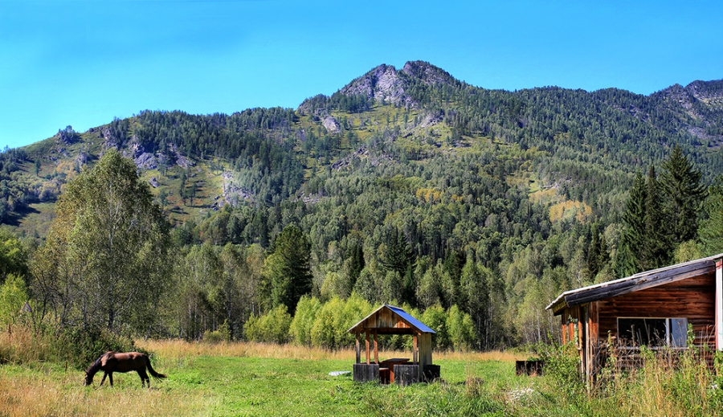

Состояние загрязнения атмосферного воздуха

Уровень загрязнения атмосферного воздуха характеризуются следующим образом:
- очень высокому уровню загрязнения отнесены (СИ – более 10, НП – более 50%): гг. Актобе, Караганда, Усть-Каменогорск;
- высоким уровнем загрязнения (СИ – 5-10, НП – 20-49%) характеризуются: гг. Алматы, Темиртау, Астана, Жезказган, Балхаш, Атырау и п. Глубокое;
- повышенному уровню загрязнения (СИ – 2-4, НП – 1-19%) относятся: гг. Риддер, Петропавловск, Павлодар, Сарань, Тараз, Актау, Каратау, Шу, Шымкент, Уральск, Семей, Талдыкорган и пп. Кордай, Бейнеу, Карабалык;
- низким уровнем загрязнения (СИ – 0-1, НП – 0%) характеризуются: гг. Степногорск, Аксай, Зыряновск, Аксу, Кокшетау, Кульсары, Жанатас, Рудный, Кызылорда, Жанаозен, Екибастуз, Кентау, Костанай, Туркестан и пп. Березовка, Сарыбулак, Январцево, Акай, Торетам, СКФМ «Боровое» и Щучинско-Боровская курортная зона (рис. 1, 2).

Рис. 1. Значение стандартного индекса(СИ)внаселенныхпунктах Республики Казахстан за февраль 2017 года

Рис. 2. Значение наибольшой повторяемости (НП) в населенных пунктах
Республики Казахстан за февраль 2017 года

Состояние поверхностных вод

Всего из общего количества обследованных водных объектов качества воды классифицируется следующим образом:
- «нормативно - чистая» – отнесены 4 рек, 1 море: Жайык, Шаронова,Кигаш, Боген, Каспийское море;
- «умеренного уровня загрязнения» – 32 рек, 8 водохранилищ, 5 озера, 2 канала: реки Кара Ертис, Ертис, Оба, Емель, Шаган, Дерколь, Елек (Актюбинская), Сырдария, Акбулак, Есиль, Нура, Беттыбулак, Иле, Шилик, Шарын, Баянкол, Каркара, Есик, Тургень, Талгар, Темирлик, Коргас, Киши Алматы, Есентай, Улькен Алматы, Талас, Асса, Шу, Аксу, Токташ, Сарыкау, Бадам, Арыс, оз. Султанкельды, Копа, Зеренды, Сулуколь, Аральское море, вдхр. Вячеславское, Сергеевское, Самаркан, Капшагай, Тасоткель, Шардара, Курты, Бартогай, канал сточных вод, канал, Нура-Есиль;
- «высокого уровня загрязнения» – 17 рек, 6 озера, 1 вдхр: реки Буктырма, Брекса, Тихая, Ульби, Глубочанка,Красноярка, Тобыл, Айет, Тогызак, Сарыбулак, Кара Кенгир, Шерубайнура, Сокыр, Текес, Каскелен,Келес, Карабалта, озера Улькен Шабакты, Бурабай, Биликоль, Щучье, Киши Шабакты, Карасье, вдхр. Кенгир;
-"чрезвычайно высокого уровня загрязнения"- 3 реки: реки Кылшыкты, Жабай, Шагалалы.
Повеличине биохимическогопотребления кислорода за 5 суток качество воды классифицируется следующим образом:
«чрезвычайно высокого уровня загрязнения» - озеро Биликоль, река Сарыкау;
«умеренного уровня загрязнения» - реки Тогызык, Сарыбулак, Кара Кенгир, Шу, Аксу, Карабалта, озеро Щучье, Сулуколь, вдхр. Вячеславское, Кенгир, Тасоткель.

Изменениякомплексногоиндекса загрязненности воды на реках Республики Казахстан

Изменения комплексногоиндекса загрязненности воды на водохранилищах, озерах и каналах Республики Казахстан

Радиационное состояние
По данным наблюдений, средние значения радиационного гамма-фона приземного слоя атмосферы по населенным пунктам Республики Казахстан находились в пределах 0,04–0,29 мкЗв/ч. В среднем по Республике Казахстан радиационный гамма-фон составил 0,12 мкЗв/ч и находился в допустимых пределах.
Среднесуточная плотность радиоактивных выпадений в приземном слое атмосферы на территории Республики Казахстан колебалась в пределах 0,6–2,4 Бк/м². Средняя величина плотности выпадений по Республики Казахстан составила 1,1 Бк/м², что не превышает предельно-допустимый уровень.

Дополнительно:
Более подробная информация о состоянии окружающей среды РК, в том числе в разрезе областей публикуется в информационном бюллетене, размещенного насайтахМинстерства Энергетики Республики Казахстани РГП «Казгидромет».

